力新國際科技股份有限公司

[資產模組_報表_資產投保明細表]
系統分析書
V1.0

2026年01月07日

版本變更紀錄
版次 | 變更項目 | 變更日期 | 建立者
1.0 | 初版 | 2026/01/09 | 蕭定閎

目錄
一、 作業目的： 2
二、 作業需求： 2
三、 功能畫面： 2
四、 欄位項目： 3
五、 Table Schema： 3
六、 作業方式： 4

- 業目的：

資產投保明細報表。
- 功能畫面：
查詢條件
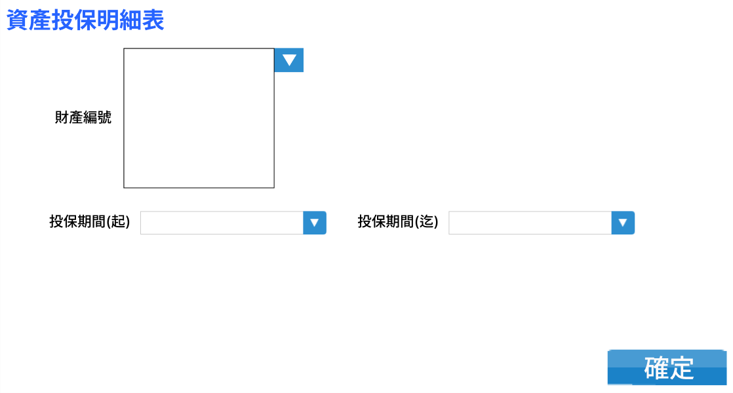
報表內容
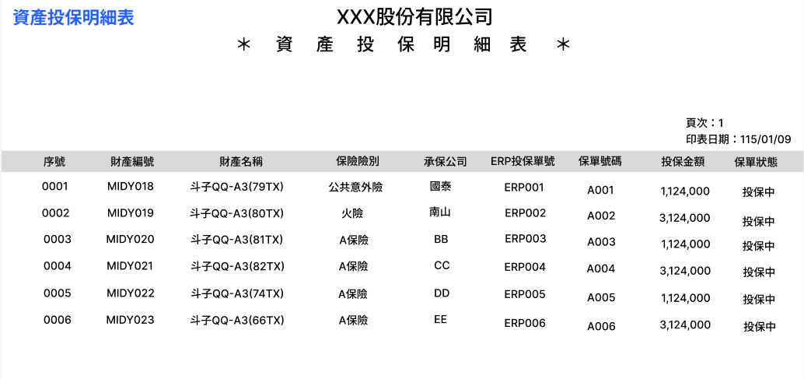
此僅為UI示意圖，請以OA3.0架構進行開發。
- 欄位項目：
略

- Table Schema：

RD補充。

- 作業方式：

查詢條件說明
欄位名稱 | 欄位說明
財產編號 | 複選清單  非必要條件，若無下此條件當作全部查詢
投保期間(起) | 萬年曆選單
投保期間(迄) | 萬年曆選單

報表內容：

排序:依財產編號排序

表頭
欄位名稱 | 欄位說明
公司名稱 | 依客戶公司名稱顯示
頁次 | 依頁次顯示
印表日期 | 依系統日顯示  YYY/MM/DD

表格欄位
欄位名稱 | 欄位說明
序號 | 系統自動流水號產生
財產編號 | 依資產投保作業之財產編號
財產名稱 | 依資產投保作業之財產名稱
保險險別 | 依資產投保作業之保險險別
承保公司 | 依資產投保作業之承保公司
ERP投保單號 | 依資產投保作業之ERP投保單號
保單號碼 | 依資產投保作業之保單號碼
投保金額 | 依資產投保作業之投保金額
保單狀態 | 依資產投保作業之保單狀態

